Кремнева Л. В.
Учитель начальных классов
БОУ г. Омска «СОЩ № 142»

Методическая разработка
Квест-игра «По дорогам безопасности»
Цель: Формирование представлений обучающихся об основных источниках опасности и умений безопасного поведения в различных опасных ситуациях.
Задачи:
- Уточнить и расширить представления детей о правилах поведения в различных опасных ситуациях;
- Формировать навыки безопасного поведения при пожаре, на дорогах, дома и контактах с незнакомыми людьми;
- Развивать умение предвидеть опасную ситуацию;
- Продолжать формировать умения работы в команде;
- Воспитывать культуру безопасного поведения, законопослушность.

Категория участников: младший школьный возраст(1-2 класс)
Форма проведения мероприятия: игровая
Время проведения: 40-45 мин.
Оборудование:
- Костюмы для родителей
- Карточки с заданиями
- Карточки к дидактической игре «Огонь - друг, огонь-враг»
- 2 игрушечных телефона, конусы
- 2 свечи, вода(в стакане), небольшая банка
- Пазл (дорожный знак)
- Сигналы светофора
- Дорожные знаки
- Иллюстрации
- Карточки с буквами
- Компьютер
- Проектор

В игре принимают участие 3-4 команды по 8-10 человек. Команды путешествуют по станциям (4). Каждая команда на станциях выполняют предложенные задания (за правильный ответ получают карточки с буквами) Победителем станет команда, которая соберёт все буквы. Если все команды успешно выполнят предложенные задания, тогда награждаются все команды.
В рамках подготовки к проведению мероприятия рекомендуется повторить правила безопасного поведения. Необходимо продумать организационные моменты: определить роль ведущего на каждой станции, продумать, где будут расположены станции, разделить детей на группы. Составить маршрутный лист, для каждой команды, запланировать примерное время прохождения командами каждой станции.(8-10 мин) Подготовить необходимое оборудование.
Ход игры:
Команды строятся в зале.
Ведущий: Здравствуйте, дорогие ребята и уважаемые взрослые! На свете существуют опасности, которые могут отнять жизнь. Чтобы такого не случилось, надо знать, как этого избежать. Предлагаю совершить путешествие по дорогам безопасности. На каждой станции вы будете выполнять интересные задания. За правильно выполненные задания, команда будет получать карточки с буквами. Из этих букв вы должны составить фразу. Чья команда соберёт всю фразу целиком – победит.

Представление команд.

Командирам команд получить маршрутные листы.

- Пожар (спортзал)

Встречает команду родитель в костюме пожарного
- Здравствуйте, ребята.
- Послушайте шуточное стихотворение Г. Остера

Спички – лучшая игрушка
Для скучающих детей.
Папин галстук мамин, паспорт
Вот и маленький костер.
Если тапочки подкинуть,
Или веник положить,
Можно целый стул зажарить,
В тумбочке сварить уху.
Если взрослые куда-то
Спички спрятали от вас,
Объясните им, что спички
Для пожара вам нужны.

- Стихотворение шуточное, но с огнём шутить нельзя. Если не знать правила, может случиться беда. Пожар может возникнуть в любом месте и в любое время и часто происходит по вине самих людей.
- Как человек может справиться с огнём? (потушить)
- Чего боится огонь? (воды, снега, песка)
- Давайте проверим: Вот у меня свеча. Сейчас мы на горящую свечу польём воды.
- Что произошло? (свеча потухла)
- А теперь горящую свечу накроем стеклянной банкой.
- Что происходит с огнём? ( он потух)
- Почему свеча потухла? ( нет воздуха)
- Чем ещё можно потушить огонь? (огнетушителем)
- Демонстрация огнетушителя

При успешном прохождении этапа команда получает карточку с буквой «Б»

- По какому номеру мы будем вызывать пожарных? ( 01)
- Что мы должны сказать по телефону? ( адрес, Ф. И., где и что горит)

При успешном прохождении этапа команда получает карточку с буквой «Е»

Эстафета
Ваша задача : Добежать между конусами до стола, на котором стоит телефон, набирают номер 01 и сообщают Ф.И. и свой домашний адрес и что горит, услышав ответ «Вызов принят», вернуться к своей команде и передать эстафету следующему.

При успешном прохождении этапа команда получает карточку с буквой «З»

Как много в мире приключений
И всевозможных развлечений.
Но, чтобы не было беды, должен знать я и ты:
Огонь –наш друг, но осторожно,
Он может и врагом стать тоже.

На доске 2 смайлика весёлый и грустный . К весёлому смайлику приклеиваются карточки, когда огонь-друг, к грустному, когда огонь-враг
Карточки ( кастрюля на плите, печь, на ёлке свечи горят, Полотенце висит над плитой)

При успешном прохождении этапа команда получает карточку с буквой «О»

- ПДД (кааб. 23)

Встречает команду инспектор ГАИ (родитель)
- Здравствуйте, ребята.
- Кто может расшифровать название нашей станции?(ПДД- Правила дорожного движения)

При успешном прохождении этапа команда получает карточку с буквой «П»

- Правила дорожного движения очень важны. Их должен знать каждый и взрослый и ребёнок.

-Отгадайте загадку.
Вдоль дороги друг стоит,
Что нам делать говорит.
Вместо слов зимой и летом.
Светит нам он разным светом.. (Светофор)

При успешном прохождении этапа команда получает карточку с буквой «А»

Игра «Светофор» (каждый участник получает кружок одного из трёх цветов красного, жёлтого или зелёного цвета. Пока играет музыка, дети свободно передвигаются по классу, как только музыка останавливается, дети должны собраться по трое в «светофорчики»)
Игра повторяется несколько раз.

При успешном прохождении этапа команда получает карточку с буквой «С»

Отгадайте загадку:

Всё водителю расскажет,
Скорость верную укажет.
У дороги, как маяк,
Добрый друг — (дорожный знак)

При успешном прохождении этапа команда получает карточку с буквой «Н»

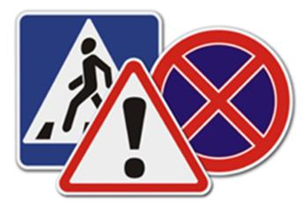
- Ребята, на дорогах нам помогает не только светофор, но и дорожные знаки. Дорожные знаки- лучшие друзья водителей и пешеходов. Перед вами лежат дорожные знаки, разделите их на группы.
- На какие группы вы распределили эти знаки? (запрещающие, предупреждающие, указательные)

При успешном прохождении этапа команда получает карточку с буквой «О»

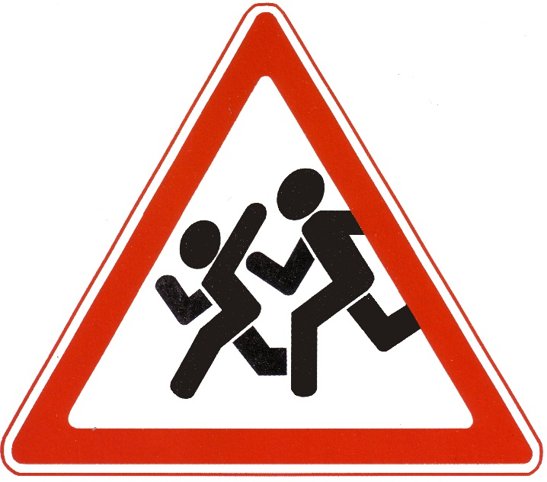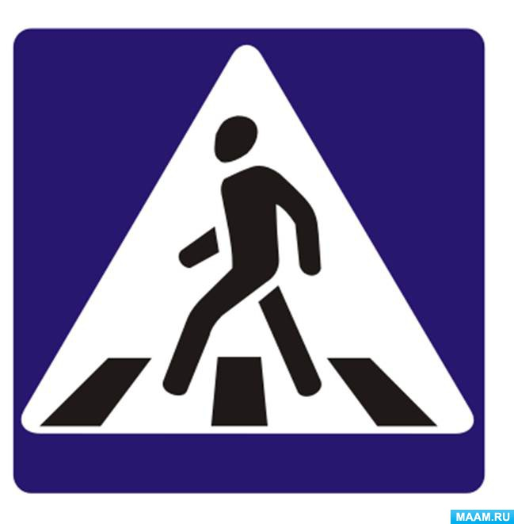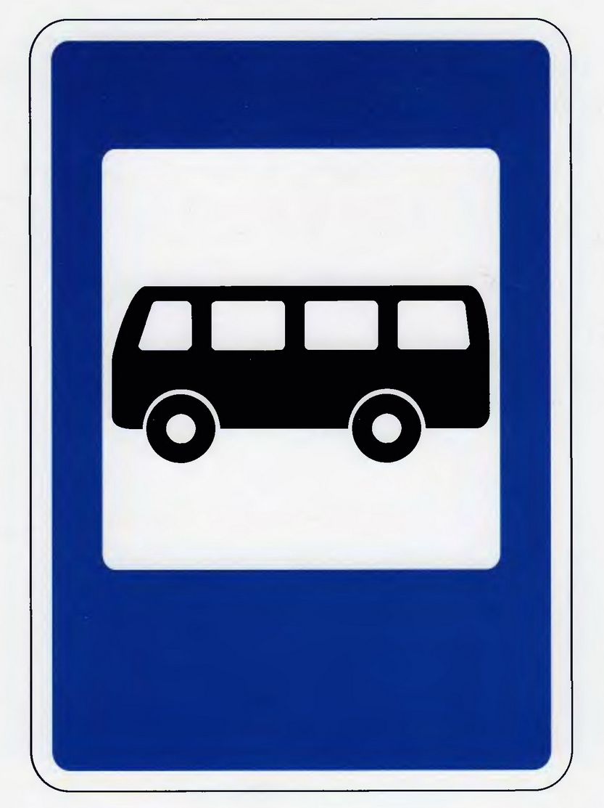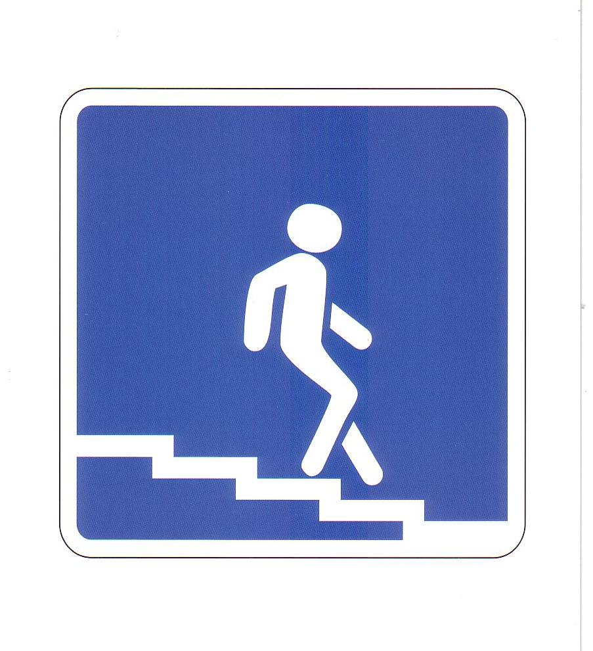
Пазл с дорожным знаком. («Дети», «Пешеходный переход», «Остановка общественного транспорта», «Подземный пешеходный переход»
- Вам предстоит собрать пазл (дорожный знак) и назвать этот знак.
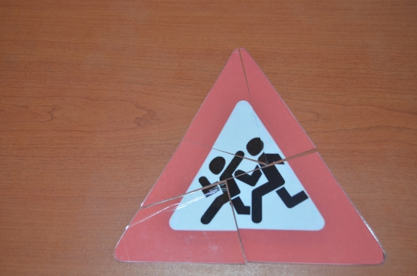
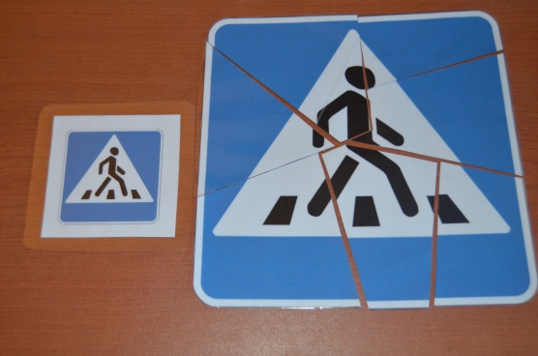
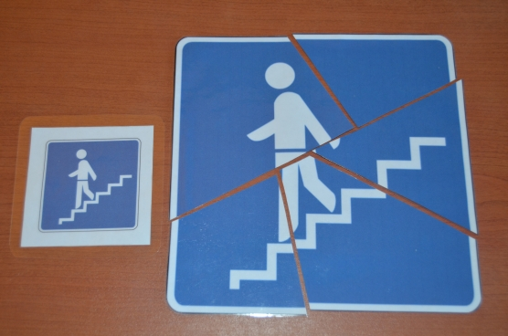

При успешном прохождении этапа команда получает карточку с буквой «С»

- А теперь, разместите свой знак на картинке в нужном месте и объяснить свой выбор.

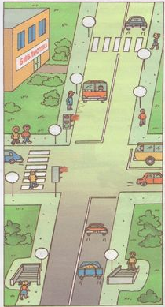

При успешном прохождении этапа команда получает карточку с буквой «Т»

Игра «Разрешается – запрещается»

- Я начинаю фразу, а вы дружно продолжаете словами «разрешается» или «запрещается»
- Идти толпой по тротуару … (запрещается)
- Играть рядом с проезжей частью… (запрещается)
- Перебегать дорогу… (запрещается)
- Переходить дорогу по подземному переходу… (разрешается)
- Громко разговаривать и смеяться в транспорте… (запрещается)
- Помогать пожилым людям переходить улицу … (разрешается)
- Выбегать на проезжую часть … (запрещается)
- Переходить дорогу на зеленый свет … (разрешается)
- Уважать и соблюдать правила дорожного движения … (разрешается)

При успешном прохождении этапа команда получает карточку с буквой «Ь»

- Улица(каб. 22)

Детей встречает сказочница. (Сказочные герои и эпизоды из сказок показываются на слайдах)
- Я надеюсь, что вы хорошо знаете сказки. Вам надо вспомнить, что нарушили сказочные герои.
- Какую ошибку совершила бабушка Красной Шапочки? (Бабушка поверила волку и разрешила войти в дом. Нельзя верить незнакомым, поэтому волк съел бабушку)
- Почему волку удалось съесть семерых козлят? (козлята открыли дверь незнакомцу)
- Почему лисе удалось съесть Колобка? (Колобок никого не слушал. Разговаривал с незнакомыми, поэтому лиса его и съела)
- Что вы посоветуете Иванушке, превратившемуся в козлёночка?

При успешном прохождении этапа команда получает карточку с буквы( за каждую сказку) «-», «Э», «Т», «О»

- Один дома (кааб. 40)

Детей встречает

- Очень часто вы остаётесь дома одни. Вспомните, какие правила безопасности нужно соблюдать дома.

- За 3 минуты вам необходимо составить пять правил безопасности в быту, которые начинаются с «НЕ».

При успешном прохождении этапа команда получает карточки с буквами (за каждое правило): «В», «А», «Ж», «Н», «О»

Игра «Найти и обезвредить»
- Каждый из вас получает карточку-схему, на которой показано, где искать предмет (на, под, за, в). Найденные предметы по видам опасности раскладываются в коробки (колющие, режущие, огнеопасные и т. д.)

При успешном прохождении этапа команда получает карточку с «!»

Подведение итогов.
- Ребята, вы сегодня хорошо потрудились. Вы были ловкими, сильными, ловкими, весёлыми, сообразительными.
Пришло время огласить результаты.
Команды читают фразу, которая получилась.
«БЕЗОПАСНОСТЬ – ЭТО ВАЖНО!»
Команду – победителя награждают.

Список используемой литературы и интернет источников:
- Основы безопасности жизнедеятельности. 1-4 классы: школьный курс в тестах, кроссвордах, стихах, играх и задачах с картинками. Попова Г. П. – Волгоград: Учитель, 2006.
- Газета «Педсовет» № 4-2008
- https://mamamozhetvse.ru/zagadki-pro-svetofor-dlya-detej-28-luchshix.html
- https://yandex.ru/collections/user/anutochka99a/znaki-pdd-dlia-detei-v-kartinkakh/
- https://yandex.ru/collections/user/mariosi13/pdd-dlia-detei-v-kartinkakh/
- https://www.maam.ru/obrazovanie/pdd

